GUÍA DE CIENCIAS NATURALES

Profesor: Michelle Retamales CURSO: 4 básico FECHA: 24 / Junio / 2020

NOMBRE APELLIDO PATERNO APELLIDO MATERNO

APRENDIZAJE ESPERADO: Utilizar instrumentos graduados para medir propiedades físicas de la materia cómo masa, volumen y temperatura.

- Observen las siguientes imágenes en ella se muestra cómo se está midiendo la temperatura a diferentes sustancias. Analicen las siguientes preguntas que se formulan y luego respondan

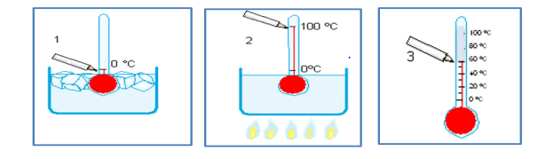

- ¿Qué propiedad de la materia se está midiendo?______________________________
- ¿Cuál de los tres termómetros marca la temperatura más baja?____________________________
- ¿Cuál de los tres termómetros registra la temperatura más alta?__________________________
Sabías qué:
La temperatura es una propiedad de la materia que nos informa sobre el estado de agitación de sus partículas. Se detecta ante la sensación de caliente o frío cuando tocamos un objeto. Cuando un cuerpo está frío, es que su temperatura es baja y sus moléculas se mueven bien lentas. Cuando está caliente, es que su temperatura es elevada y sus moléculas se mueven o agitan muy rápido. Entonces temperatura es el grado de agitación de las moléculas, se mide con un termómetro y su unidad de medida es el grado Celsius (°C)

- Completa la siguiente tabla con la información que falta:
Nombre de la propiedad | Mide | Instrumento que lo mide | Unidad de medida | Objetos que lo posee.
 | El grado de agitación de las moléculas. |  |  | Toda la materia

Desafío. Medir la temperatura a diferentes muestras de agua.

Vaso n° | Temperatura inicial | Temperatura final
1
2
3
4

Responder las siguientes preguntas.
a. ¿Qué significa que unos vasos registren mayor temperatura que otros? _________________________________________________________

b. ¿Por qué la temperatura inicial es distinta a la final? ________________________________________________________________________

c. ¿Qué crees que sucederá después de unos 20 minutos con la temperatura de cada vaso? ____________________________________________________________

Ahora te toca a ti.
Observa los siguientes termómetros y registra su temperatura en la tabla.

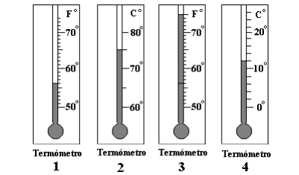

Termómetro | 1 | 2 | 3 | 4
Temperatura

Sabías qué:
La temperatura es la principal responsable de los cambios de estado de la materia. Gracias a la variación de la temperatura de los cuerpos es que se produce cambio de estado físico de la materia.

